Проведення методичного тижня ЦК загальноосвітньої підготовки: “ Впусти в своє життя знання»

Знання–настільки дорогоцінна річ,
Щоїхвартоздобувати з будь-якогоджерела.
Абуль-Фарадж

В рамках якого відбулись такі заходи:

- 27 березня:розпочався тиждень виставкою-конкурсом предметних газет ;
- 28 березня: студенти ІI курсу мали змогу перевірити свої знання під час проведення олімпіади з математики, фізики , хімії в каб. № 202
- 29 березня: на четвертій парі в кабінеті хімії відбулась конференція НПР студентів коледжу;
- 30 березня :на четвертій парів актовому залі відбувся Брейн-ринг на тему: “Цікавий світ точних наук”між студентами 1 курсу;
- 31 березня: відбулось засідання циклової комісії по підведенню підсумків проведеного методичного тижня в каб.№202 о 13.00год.

Виставка-конкурс предметних газет
Місце проведення: хол І поверху.
Дата: 27 березня
Мета:
- формування взаємозв’язку між природничими науками та навколишнім середовищем, сферами життя людини ;
- формування у студентів морально-естетичних цінностей та якостей, ціннісного ставлення до природи, оточуючих;
- розвиток позитивного ставлення до навколишнього світу;
- створення передумов для формування предметних, здоров’я утворюючих та ключових компетентностей;
- стимулювання в студентів природної допитливості і творчого потенціалу.

Учасники: студенти І та ІІ курсу.
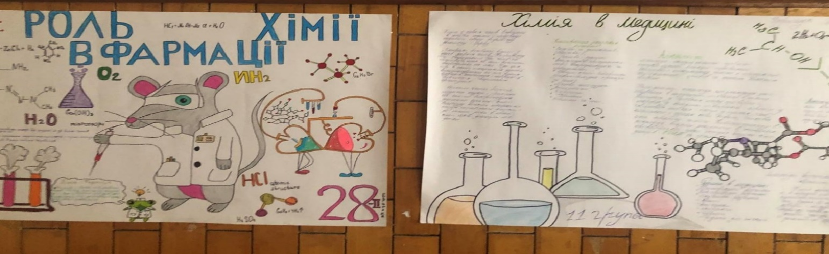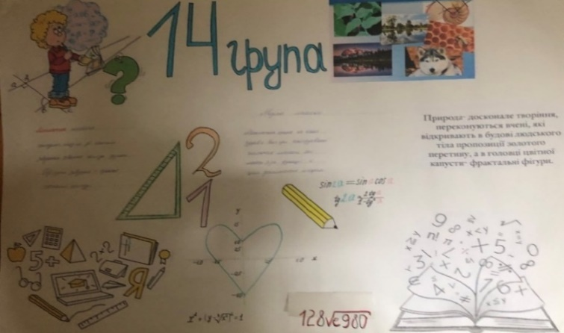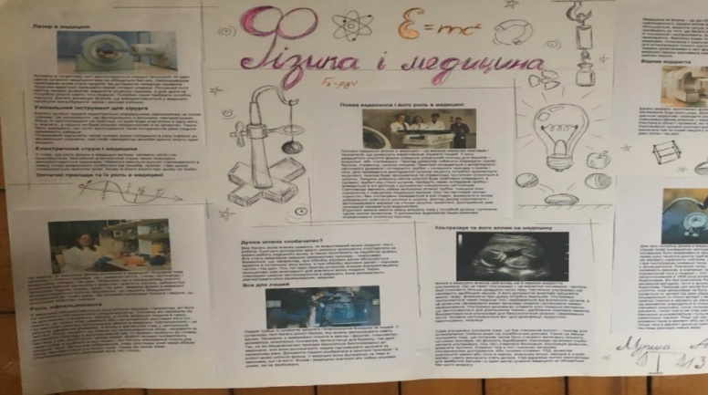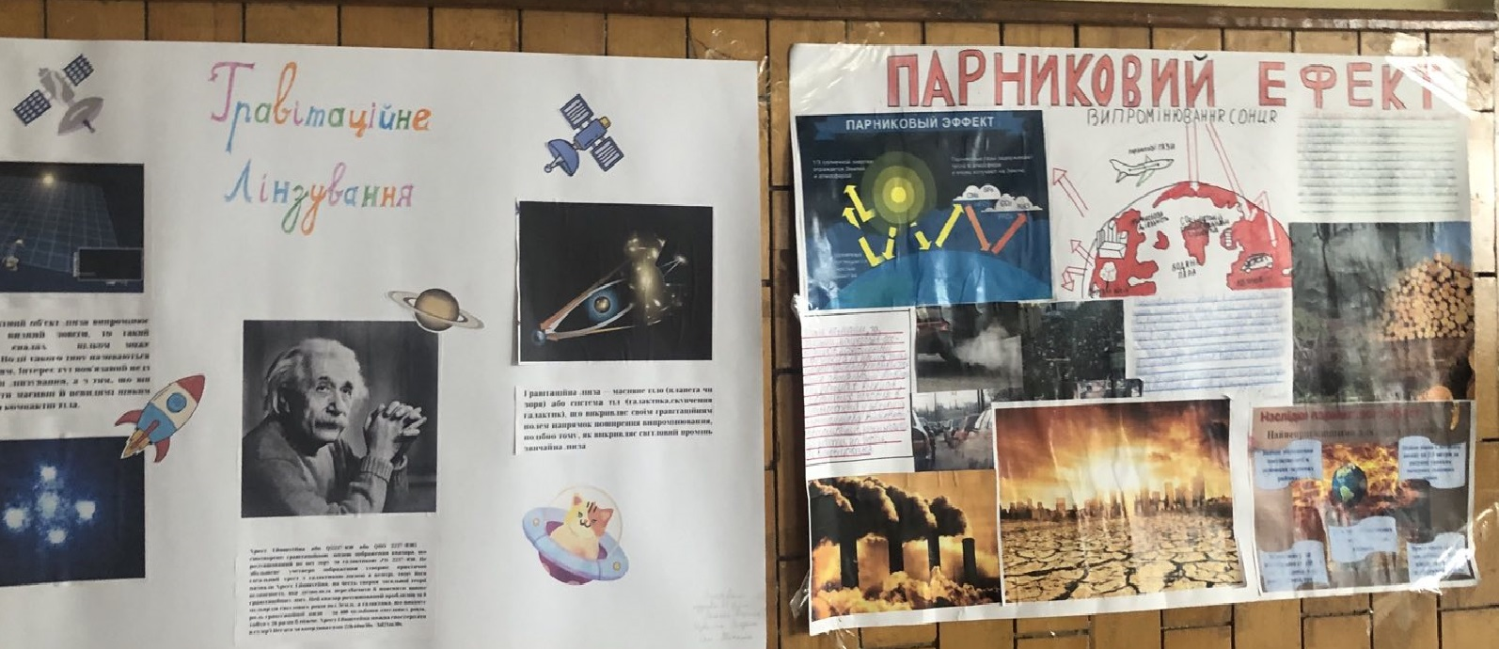
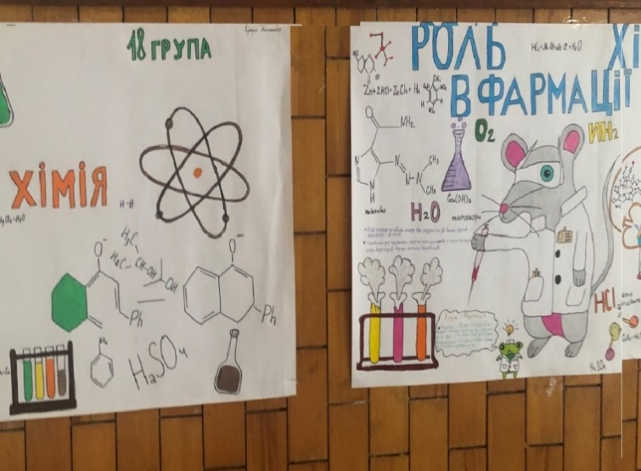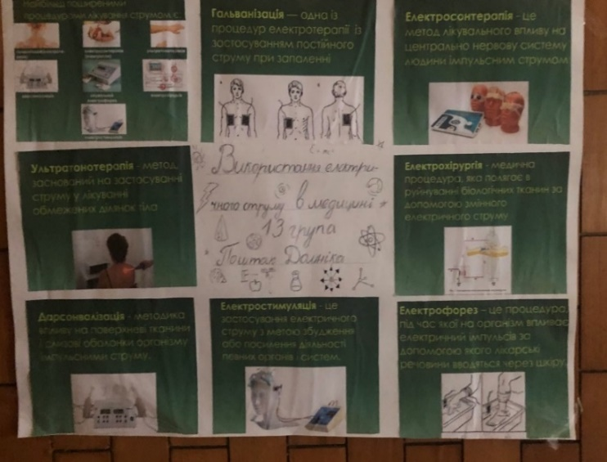

Олімпіада з математики, фізики ,хімії
Дата:28 березня 2023р
Місце проведення: кабінет математики
Учасники: студенти ІІ курсу.

Мета:
- представлення результатів навчально-дослідницької, навчально-технічної, творчої, діяльності;
- організація спілкування студентів навчальних закладів та обмін інформацією у сфері професійних інтересів;
- ознайомлення студентів з актуальними проблемами та завданнями сучасної науки та техніки, освіти, культури та ін.;
- створення умов для підготовки потенціального кадрового резерву для забезпечення технологічного, творчого та інтелектуального розвитку країни.

Результати олімпіади:
1 місце –Химишинець Галина ( студентка 21 групи) та ВайдичДаніела (28 групи);
2 місце–Омелян Марія, студентка 24 групи;
3 місце – Грець Миколо та Пелехач Дарина, студенти 21групи.

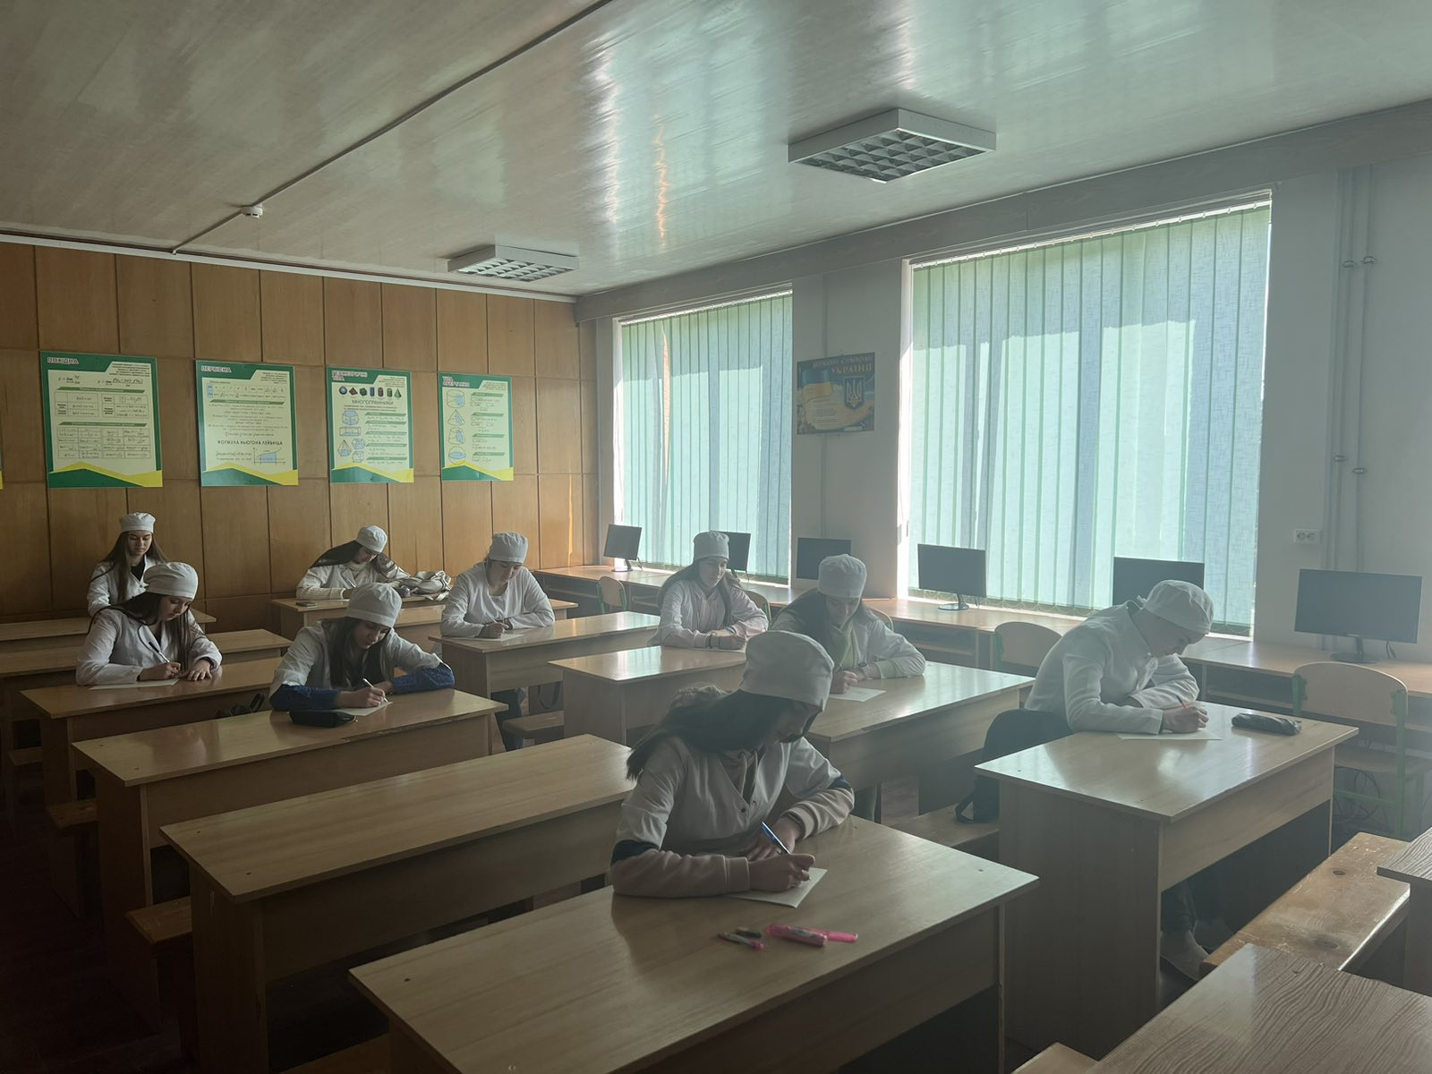
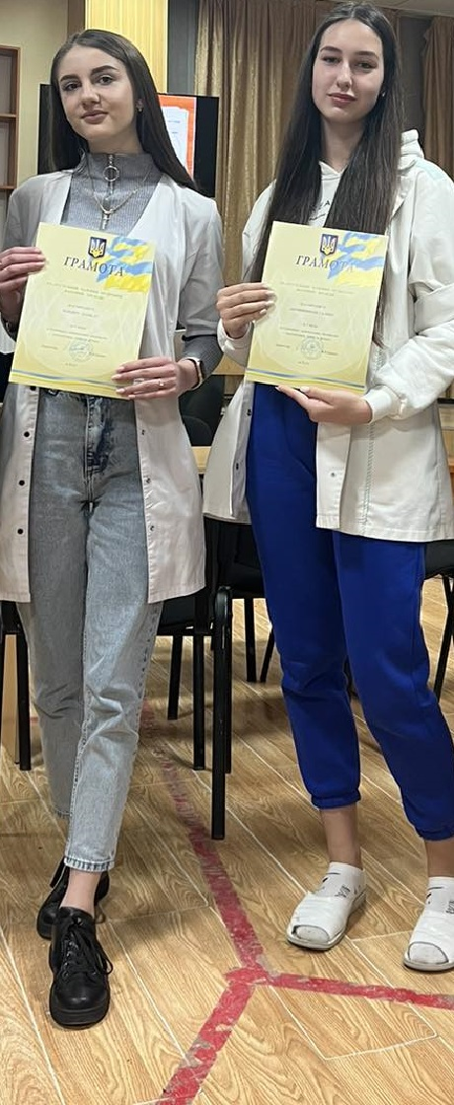
Химишинець Галина та ВайдичДаніела

Конференція науково - пошукових робіт
Дата:29 березня 2023р
Місце проведення: кабінет фізики
Учасники: студенти I та ІІ курсу.

Мета:
- формування у студентів закладів морально-естетичних цінностей та культури спілкування шляхом залучення їх до експериментально-дослідницької роботи;
- розвиток позитивного ставлення до навколишнього світу;
- створення передумов для формування предметних та ключових компетентностей;
- стимулювання в студентів природної допитливості і творчого потенціалу.

Вимоги до науково-пошукових робіт.

- Роботи повинні відповідати запропонованій тематиці, яка складається на підставі навчальних програм предметів профільної середньої освіти для підготовки молодших спеціалістів на базі базової середньої освіти, навчальної програми за загальноосвітнім циклом предметів загальноосвітніх дисциплін, і вивчених на момент проведення конференції.
- Роботи подаються: в роздрукованому та в електронному вигляді – мультимедійна презентація.
- Кількість презентаційних слайдів не повинна перевищувати 20.
- Час представлення роботи – до 10 хв.
- Роботи, що не відповідають вимогам та не мають належної супровідної документації, не розглядатимуться.
Теми науково-пошуковихробіт:
№  п/п | Науковий  керівник | Студент | Навчальна  дисципліна | Тема НПР
 | Беззуб Л.І. | Пелехач Дарина, студентка21групи | фізика | «Гравіітьаційне ліінзування, як метод астрофізичного дослідження Всесвіту»
 | Густей В.І.. | БочкоАндріанна, студентка 38 групи | мед.хімія | «Вітамін Д – невидиме джерело здоров’я, енергії та життєвих сил»
 | Скундзя Н.Ю. | Петечел Людмила,  студентка 25 групи | біофізика | «Кріомедицина: реалії та перспективи»
 | Тетеря Н.І. | Колач Наталія, студенка 11групи | хімія | « Виготовлення мила в домашніх умовах»
 | Беззуб Л.І. | РішкоІнесса, студенка 14 групи | фізика | «Вплив парникового ефекту на процеси що відбуваються на Землі»
 | Буришина Л.А. | Мурша Августа, студентка 23групи | математика | «Математичні софізми»

Результати конференції НПР:

1 місце – Колач Наталія, студентка 11 групи;
2 місце – Рішко Інеса, студентка 14 групи;

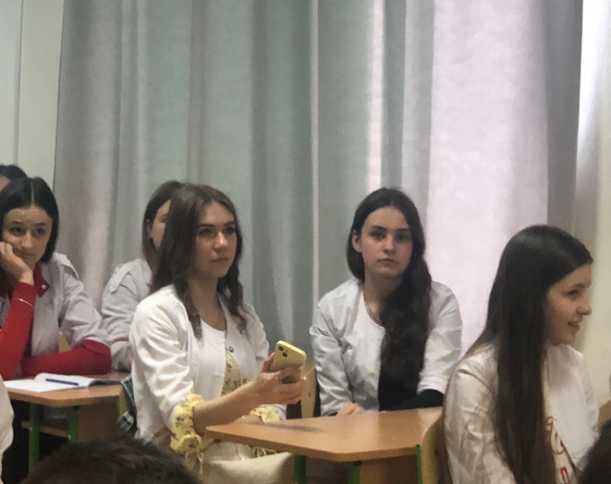
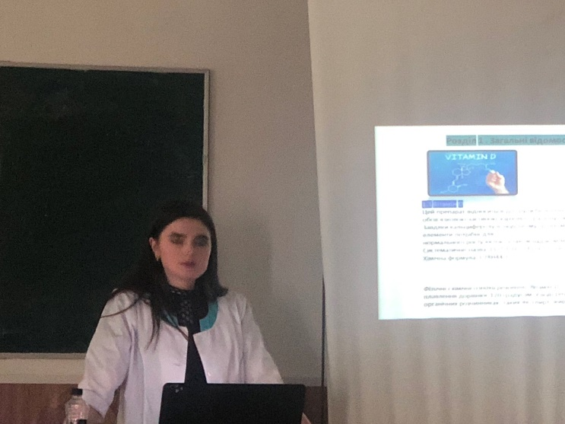

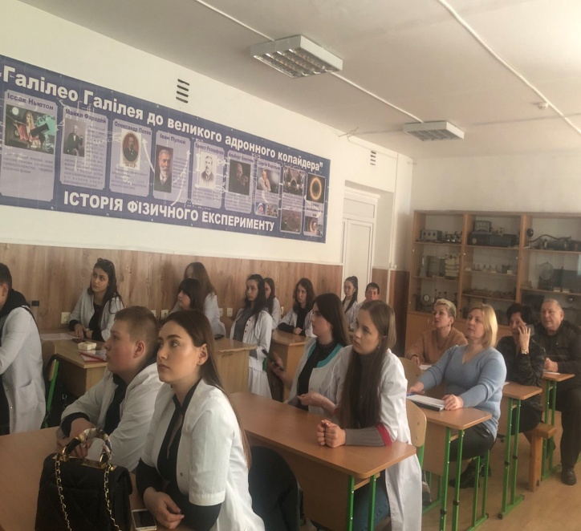
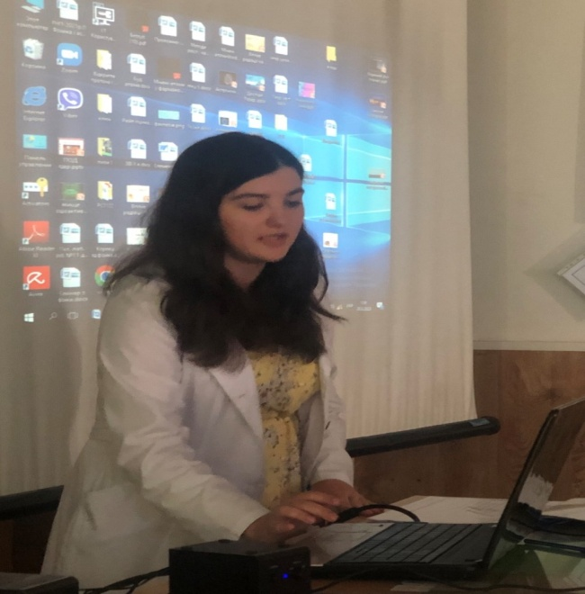

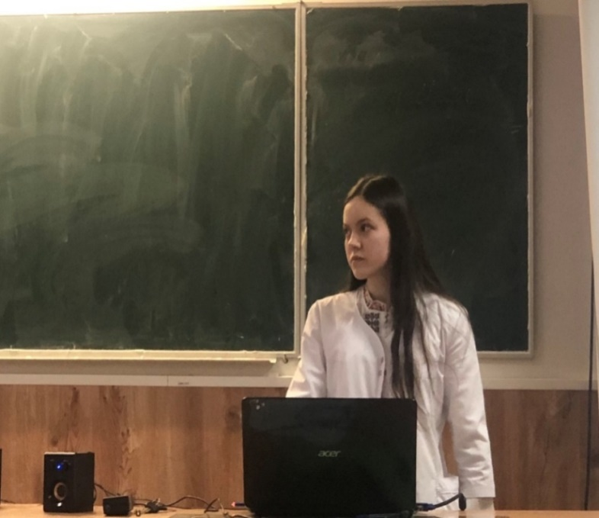
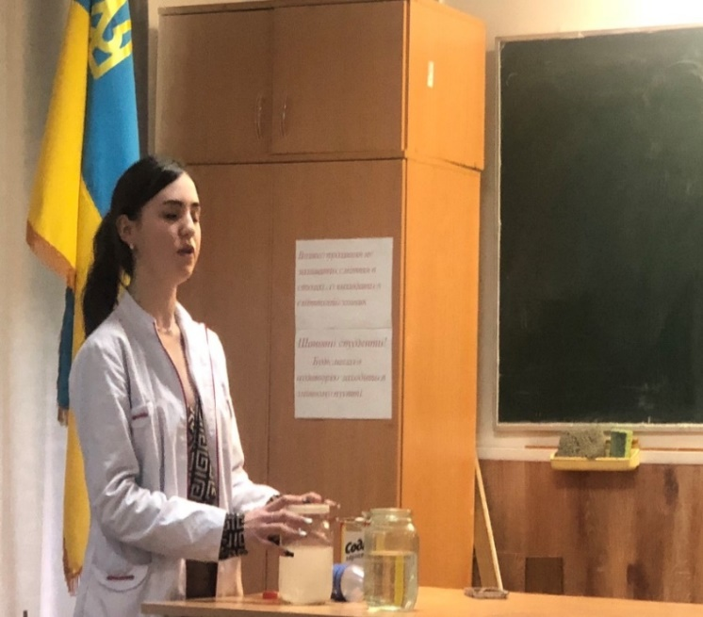

2 місце – Рішко Інеса, студентка 14 групи;

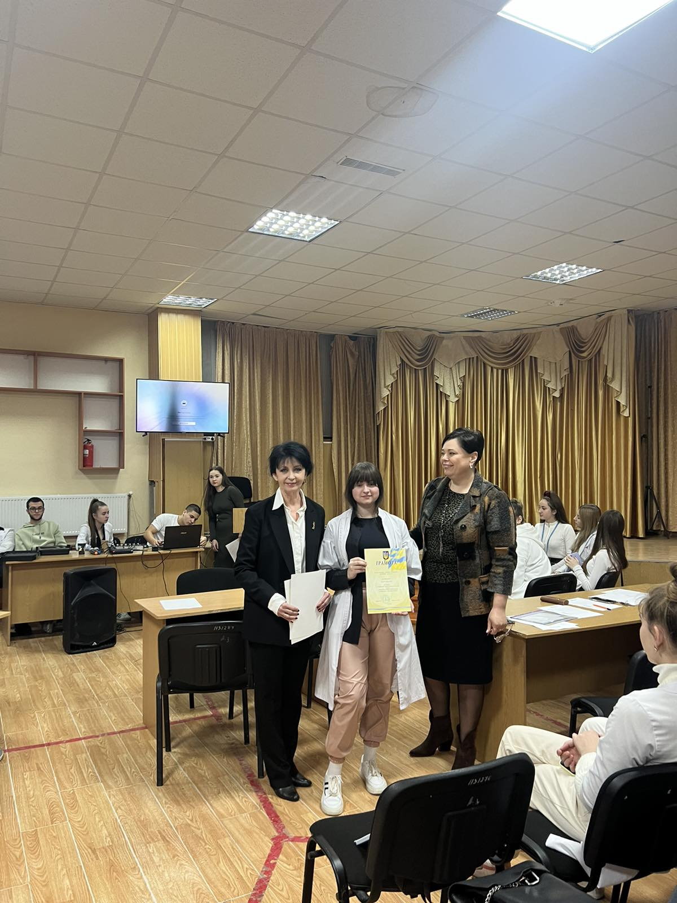
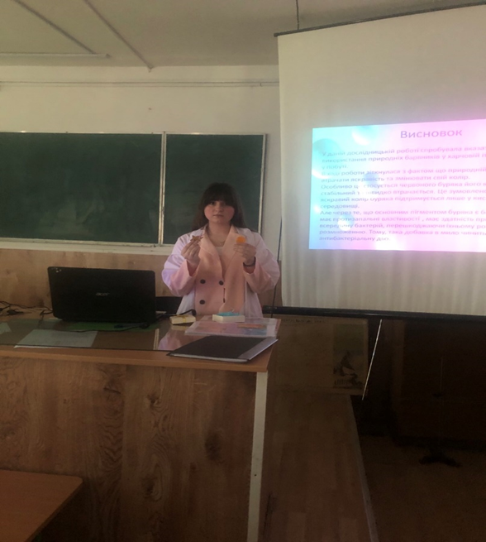
1 місце – Колач Наталія, студентка 11 групи;

Брейн-ринг на тему:“Цікавий світ точних наук”
Дата:30 березня 2023р
Місце проведення: актовий зал
Учасники: студенти І курсу.

Мета:
- Підвищення мотивації до вивчення предметів природничо-математичного циклу(інформатика, математика,фізика,хімія) ;
- Розширення кругозору;
- формування інформаційної культури, розвиток оригінальності, швидкості,гнучкості мислення,пам'яті,уваги, навичок застосування знань у нестандартних ситуаціях,колективної творчої активності дружності,товариських стосунків;
- виховати повагу до суперника, стійкість, волю до перемоги, винахідливість , вміння працювати в команді.

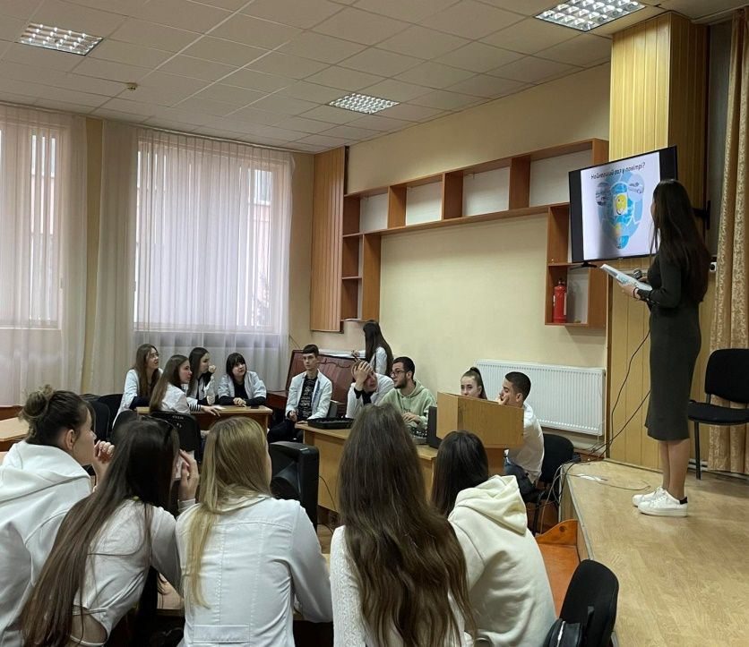
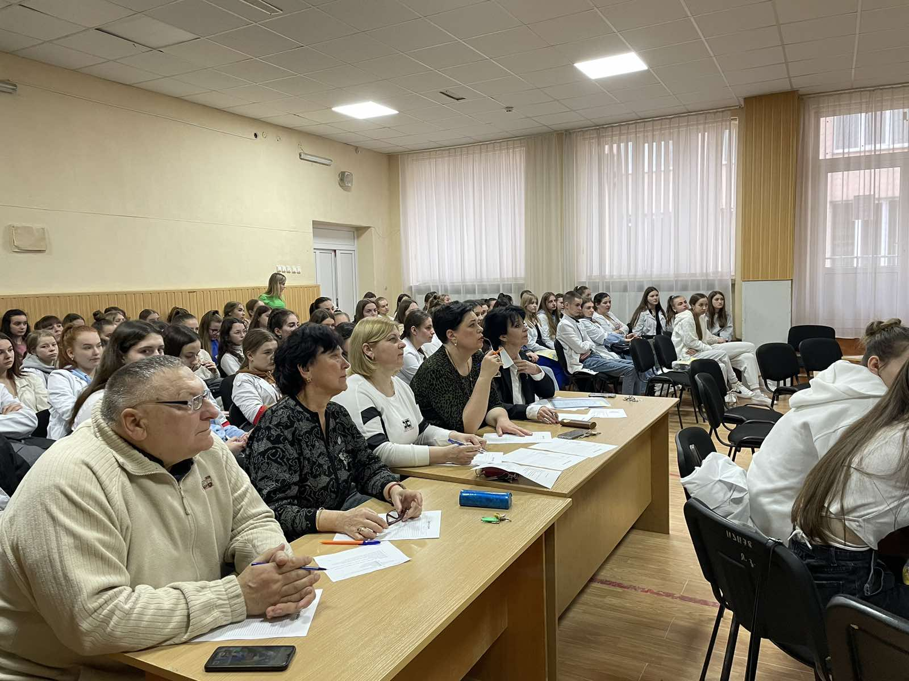

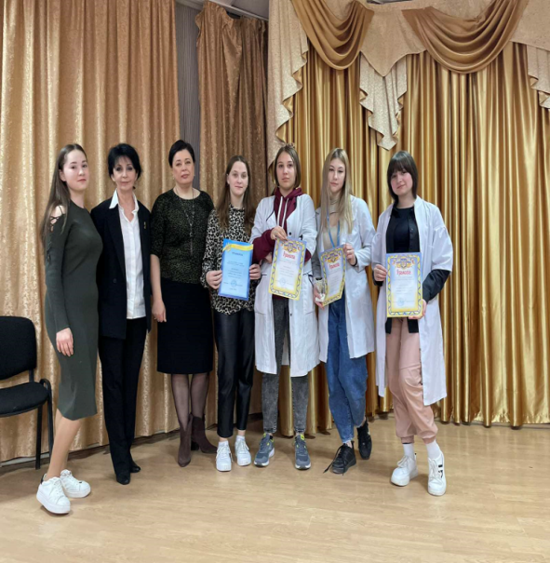
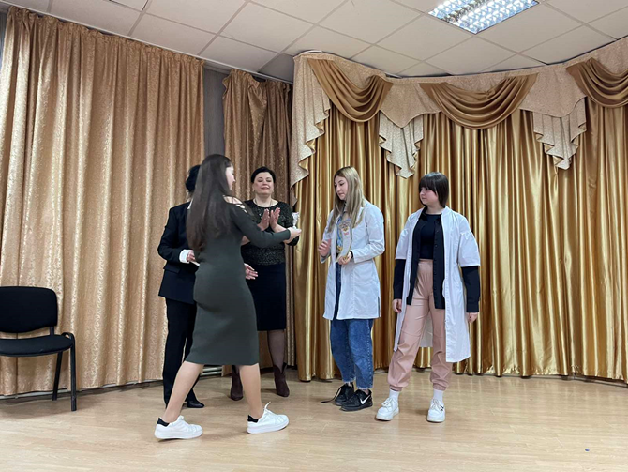
За підсумками журі:
1 місце – команда 18 групи
2 місце – команда 11 групи
3 місце – команда 13 групи

ВИСНОВКИ

Сучасна система освіти прагне забезпечити умови для всебічного розкриття потенціалу студентської молоді її творче мислення, допитливість, уміння спостерігати, порівнювати, критично й справедливо оцінювати свою діяльність. Їх без перебільшення можна назвати «першовідкривачами світу». А якщо студенти захоплені творчою справою, вони виявляють наполегливість, силу волі в опануванні знань і вмінь, що випереджають програмові вимоги.
Також слід пам’ятати, що кожний студент має певні здібності, тому головне завдання – вчасно їх помітити, заохотити і дати можливість їм розвиватися.
Отже, залучення студентів до участі в інтелектуальних змаганнях є важливим кроком у вирішенні проблеми розкриття обдарованості, а конкурси — дієвим шляхом виявлення і реалізації можливостей юних обдарувань. І перш за все тому, що нове розкриття здібностей студента потрібне не тільки для нього, а і для суспільства в цілому. Творчі та інтелектуальні можливості сьогодні — запорука прогресу в будь-якій галузі людського життя. Для успішної роботи із талановитою дитиною необхідно дати їй можливість виявити себе, повірити у свої сили, отримати задоволення від процесу навчання, не допустити втрати спонтанної активності дитини. Одним із важливих аспектів реалізації методики пошуку, відбору та стимулювання росту обдарованості студентів є проведення різних інтелектуальних змагань.
Хоч би які були в студентів талант, здібності, навички й досягнення, без активної підтримки дорослих вони не досягне високих результатів. Це добре розуміють педагоги ЦК викладачів загальноосвітньої підготовки, тому головне завдання, яке вони ставлять перед собою – виявлення дослідницьких, музичних, артистичних, інтелектуальних здібностей студента, їх розвиток і вдосконалення. Саме тому, щоб навчитися бачити у звичайному незвичайне, знаходити неординарні шляхи виходу з будь-яких складних ситуацій, моделювати навколишню дійсність відповідно до власних уявлень, словом, розвивати творчі здібності, і потрібно проводити такі заходи, які проведені в рамках тижня ЦК викладачів загальноосвітньої підготовки.

